ΕΙΣΗΓΗΤΙΚΗ ΕΚΘΕΣΗ
στο σχέδιο νόμου "Κύρωση Μνημονίου Συμφωνίας μεταξύ των Υπουργείων Εξωτερικών των Κρατών-Μελών της Ευρωπαϊκής Ένωσης και της Επιτροπής των Ευρωπαϊκών Κοινοτήτων"
Προς τη Βουλή των Ελλήνων
Α. ΕΙΣΑΓΩΓΗ
Η νέα πρωτεύουσα της Νιγηρίας Αbuja είχε επιλεγεί από τα μέσα της δεκαετίας του 1980 να αποτελέσει το πρώτο παράδειγμα (Ρilot Project) της ευρωπαϊκής ενότητας στον τομέα της διπλωματικής εκπροσώπησης σε τρίτες χώρες.
Το 1992 ολοκληρώθηκε η προσπάθεια υλοποίησης ενός ενιαίου Στεγαστικού Προγράμματος με την εξασφάλιση μιας ενιαίας εκτάσεως δέκα κτηματομεριδίων εμβαδού 73.794 τετραγωνικών μέτρων, ενώ παράλληλα προωθήθηκε το θεσμικό πλαίσιο συνεργασίας μεταξύ δέκα Κρατών-Μελών (το Ηνωμένο Βασίλειο είχε εξ αρχής αυτοεξαιρεθεί, ενώ το Λουξεμβούργο είχε δηλώσει ότι θα εκπροσωπείται επιτοπίως από το Βέλγιο ή την Ολλανδία εναλλάξ) και της Ευρωπαϊκής Επιτροπής υπό τη μορφή Μνημονίου, το κείμενο του οποίου υπεγράφη στις Βρυξέλλες στις 26.4.1994.
Μέχρι σήμερα τέσσερα Κράτη-Μέλη (Δανία, Γερμανία, Ισπανία, Ολλανδία) έχουν ολοκληρώσει τη διαδικασία νομοθετικής κύρωσης του Μνημονίου και έχουν προβεί στη σχετική, σύμφωνα με το άρθρο 16, γνωστοποίηση προς τη Γενική Γραμματεία του Συμβουλίου, υπό την ιδιότητα της ως θεματοφύλακας.
Βάσει του άρθρου 10 του Μνημονίου, η Ευρωπαϊκή Επιτροπή ενεργούσα ως συντονιστής για την υλοποίηση του έργου και με την υποστήριξη διευθύνουσας Επιτροπής Εμπειρογνωμόνων προέβη στην εκπόνηση των τευχών προτύπων και προδιαγραφών, καθώς και στην προετοιμασία, συντονισμό και διοργάνωση διεθνούς αρχιτεκτονικού διαγωνισμού ο οποίος ανακήρυξε ως ανάδοχο μελετητή του έργου το δανικό οίκο DISSING+WEITLING και, στην παρούσα φάση, προωθεί την περαιτέρω υλοποίηση του έργου.
Β. ΣΚΟΠΙΜΟΤΗΤΑ
Η υπογραφή του Μνημονίου θεσμοποιεί για πρώτη φορά στα κοινοτικά χρονικά την ενιαία ευρωπαϊκή εκπροσώπηση σε τρίτη χώρα και, υπό το πνεύμα αυτό, έχει ιδιαίτερη πολιτική σημασία. Η συμμετοχή της Ελλάδας, κατά συνέπεια, στο έργο αυτό συντελεί στη βελτίωση του επιπέδου εκπροσώπησης της χώρας μας στη Νιγηρία.
Από οικονομικής απόψεως η συμμετοχή της Ελλάδας συνεπάγεται απόκτηση γραφείων Πρεσβείας καθώς και δικαίωμα χρήσης κοινόχρηστων εξυπηρετήσεων (Communal Facilities) υψηλού επιπέδου οι οποίες, σε χώρες όπως η Νιγηρία, είναι απαραίτητες.
Παρέχεται ομοίως στη χώρα μας δικαίωμα χρήσης κτιρίων στέγασης προσωπικού στα πλαίσια των δυνατοτήτων επέκτασης του έργου. Επισημαίνεται ότι το κόστος κατασκευής στο πλαίσιο του κοινού προγράμματος εκτιμάται ότι αποτελεί ποσοστό της τάξεως του τριάντα τοις εκατό (30%) του πραγματικού κόστους κατασκευής που θα απαιτούσε η αυτοδύναμη από ελληνικής πλευράς κάλυψη των στεγαστικών αναγκών της ελληνικής διπλωματικής αποστολής στη Νιγηρία και μάλιστα στην περιοχή της Αμπούτζα, η οποία διαθέτει τον υψηλότερο δείκτη κόστους στον τομέα των κατασκευών σε παγκόσμιο επίπεδο.
Γ. ΚΥΡΙΕΣ ΔΙΑΤΑΞΕΙΣ ΜΝΗΜΟΝΙΟΥ
Οι διατάξεις των άρθρων 1, 2, 3 και 4 του Μνημονίου επιβεβαιώνουν το γεγονός ότι η συστέγαση αφορά ξεχωριστές διπλωματικές αποστολές, καθεμιά των οποίων έχει όλα τα δικαιώματα και υποχρεώσεις των Συμβάσεων της Βιέννης περί διπλωματικών και προξενικών σχέσεων αντίστοιχα.
Το άρθρο 5 επιβεβαιώνει το ιδιοκτησιακό καθεστώς κάθε συμμετέχοντος εταίρου στους ιδιωτικούς χώρους του κτιριακού συγκροτήματος, καθώς και το καθεστώς συνιδιοκτησίας σε ό,τι αφορά την κυριότητα των κοινών και δημόσιων χώρων.
Το άρθρο 6 του Μνημονίου αναφέρεται στο συντονισμό της στάσης των εταίρων έναντι του Κράτους υποδοχής επί θεμάτων που ανακύπτουν από τη συστέγαση, το δε θέμα άρσης της ασυλίας μελών του προσωπικού από κάθε συμμετέχον Κράτος-Μέλος ρυθμίζεται από τη διάταξη του άρθρου 7.
Το άρθρο 8 πραγματεύεται τα της πρόσβασης του υπηρετούντος προσωπικού και των μελών των οικογενειών σε υγειονομικές και νοσοκομειακές εγκαταστάσεις.
Το πεδίο και οι προϋποθέσεις συνεργασίας των συστεγαζόμενων αποστολών κατά την άσκηση των καθηκόντων τους, καθώς και στη διοίκηση των γραφείων τους αναφέρονται στη διάταξη του άρθρου 9 του Μνημονίου.
Ο ρόλος της Ευρωπαϊκής Επιτροπής ως συντονιστή του έργου περιγράφεται στα άρθρα 10 και 11 και καλύπτει τους τομείς εκπόνησης προδιαγραφών, διενέργειας διεθνούς αρχιτεκτονικού διαγωνισμού, σχεδιασμού και εκτέλεσης της κατασκευής του συγκροτήματος σε συνεργασία με συνιστώμενη μόνιμη διευθύνουσα επιτροπή εκπροσώπων των συμμετεχόντων εταίρων προκειμένου να εξασφαλισθεί η εκτέλεση του έργου σύμφωνα με τα συμφέροντα και τις απαιτήσεις των Κρατών-Μελών.
Με βάση τα αποτελέσματα των προπαρασκευαστικών ενεργειών που αναλαμβάνει η Ευρωπαϊκή Επιτροπή προβλέπεται από τα άρθρα 11, 12,13 η σύνταξη πρόσθετου μνημονίου συμφωνίας το οποίο θα καλύπτει τα λεπτομερή σχέδια του ανεγερθησόμενου κτιρίου, την κατανομή του κόστους, καθώς και τα επί μέρους έννομα συμφέροντα των εταίρων στα κτίρια κατά την περάτωση του έργου.
Το άρθρο 14 αναφέρεται στη δυνατότητα της Ευρωπαϊκής Επιτροπής να προβαίνει σε καταβολές προς τρίτους υπό την ιδιότητα της ως συντονιστή του έργου, ενώ το άρθρο 15 προβλέπει τη δυνατότητα εταίρου να αποσυρθεί από το έργο, μη υπογράφοντος το πρόσθετο μνημόνιο συμφωνίας του άρθρου 11.
Ιδιαιτέρας σημασίας είναι η διάταξη του εδαφίου β' της δεύτερης παραγράφου του άρθρου 15, όπου ρητώς προβλέπεται ότι, σε περίπτωση αποχωρήσεως εταίρου και μόνο εφόσον κανένας άλλος συμμετέχων εταίρος δεν ενδιαφέρεται να αγοράσει ή ενοικιάσει το σχετικό χώρο, ο αποσυρόμενος εταίρος μπορεί να τον προσφέρει σε άλλο μη συμμετέχον Κράτος-Μέλος της Ευρωπαϊκής Ένωσης ή, με τη συγκατάθεση των άλλων συμμετεχόντων εταίρων, σε κράτη που ευρίσκονται στο στάδιο προενταξιακών διαπραγματεύσεων.
Το άρθρο 16 πραγματεύεται τα της ισχύος του Μνημονίου, δηλαδή έναρξη ισχύος ένα μήνα από την υπογραφή από όλους τους συμμετέχοντες εταίρους και την Επιτροπή και εφόσον ενημερώσουν τη Γενική Γραμματεία του Συμβουλίου ότι έχουν εκπληρωθεί οι αντίστοιχες απαιτήσεις τους για την έναρξη ισχύος.
Θέτοντες τα ανωτέρω υπόψη της Ολομέλειας της Βουλής, εισηγούμεθα την κύρωση του υποβαλλόμενου σχεδίου νόμου.
Αθήνα, 4 Οκτωβρίου 1995
ΟΙ ΥΠΟΥΡΓΟΙ
ΑΝΑΠΛΗΡΩΤΗΣ ΥΠΟΥΡΓΟΣ ΟΙΚΟΝΟΜΙΚΩΝ ΕΞΩΤΕΡΙΚΩΝ
Γεώργιος Ρωμαίος Αλέξ. Παπαδόπουλος
ΣΧΕΔΙΟ ΝΟΜΟΥ
Κύρωση Μνημονίου Συμφωνίας μεταξύ των Υπουργείων Εξωτερικών των Κρατών-Μελών της Ευρωπαϊκής Ένωσης και της Επιτροπής των Ευρωπαϊκών Κοινοτήτων
Άρθρο πρώτο
Κυρώνεται και έχει την ισχύ, που ορίζει το άρθρο 28 παρ.1 του Συντάγματος, το Μνημόνιο Συμφωνίας μεταξύ των Υπουργείων Εξωτερικών των Κρατών-Μελών της Ευρωπαϊκής Ένωσης και της Επιτροπής των Ευρωπαϊκών Κοινοτήτων, που υπογράφηκε στο Λουξεμβούργο στις 18 Απριλίου 1994, του οποίου το κείμενο σε πρωτότυπο στην ελληνική γλώσσα έχει ως εξής:
ΜΕΜΟRΑΝDUΜ DE ACUERDO
VEREINBARUNG
ΜΗΜΟΝΙΟ ΣΥΜΦΩΝΙΑΣ
MEMORANDUM OF UNDERSTANDING
MEMORANDUM D' ENTENTE
MEMORANDUM D' INTESA
MEMORANDUM VAN OVEREENSTEMMING
MEMORANDUM DE ACORDO
Τα Υπουργεία Εξωτερικών των ακόλουθων Κρατών-Μελών της Ευρωπαϊκής Ένωσης:
ΤΟΥ ΒΑΣΙΛΕΙΟΥ ΤΟΥ ΒΕΛΓΙΟΥ
ΤΟΥ ΒΑΣΙΛΕΙΟΥ ΤΗΣ ΔΑΝΙΑΣ
ΤΗΣ ΟΜΟΣΠΟΝΔΙΑΚΗΣ ΔΗΜΟΚΡΑΤΙΑΣ
ΤΗΣ ΓΕΡΜΑΝΙΑΣ
ΤΗΣ ΕΛΛΗΝΙΚΗΣ ΔΗΜΟΚΡΑΤΙΑΣ ΤΟΥ ΒΑΣΙΛΕΙΟΥ ΤΗΣ ΙΣΠΑΝΙΑΣ
ΤΗΣ ΓΑΛΛΙΚΗΣ ΔΗΜΟΚΡΑΤΙΑΣ
ΤΗΣ ΙΡΛΑΝΔΙΑΣ
ΤΗΣ ΙΤΑΛΙΚΗΣ ΔΗΜΟΚΡΑΤΙΑΣ
ΤΟΥ ΒΑΣΙΛΕΙΟΥ ΤΩΝ ΚΑΤΩ ΧΩΡΩΝ ΤΗΣ ΠΟΡΤΟΓΑΛΙΚΗΣ ΔΗΜΟΚΡΑΤΙΑΣ
εκπροσωπούμενα από τους αντίστοιχους Υπουργούς Εξωτερικών ή τους Υπουργούς Εξωτερικών Σχέσεων,
καθώς και η Επιτροπή των Ευρωπαϊκών Κοινοτήτων (στο εξής αποκαλούμενη "η Επιτροπή"), εκπροσωπούμενη από τον Πρόεδρο της ή το μέλος της Επιτροπής το αρμόδιο για τις εξωτερικές πολιτικές σχέσεις, στο εξής αποκαλούμενοι συλλογικά "οι συμμετέχοντες εταίροι",
ΕΚΤΙΜΩΝΤΑΣ ότι, έπειτα από την απόφαση της Κυβέρνησης της Νιγηρίας να μεταφέρει την πρωτεύουσα της από το Λαγός στην Αμπούτζα, οι συμμετέχοντες εταίροι αποφάσισαν να μεταφέρουν τις διπλωματικές αποστολές τους από το Λάγος στην Αμπούτζα,
ΛΑΜΒΑΝΟΝΤΑΣ ΥΠΟΨΗ το άρθρο Ι.6 της συνθήκης για την Ευρωπαϊκή Ένωση που υπογράφηκε στο Μάαστριχ στις 7 Φεβρουαρίου 1992, -
ΕΚΤΙΜΩΝΤΑΣ ότι, με πνεύμα αμοιβαίας ωφέλειας των Κρατών-Μελών της Ευρωπαϊκής Ένωσης και της Επιτροπής, οι συμμετέχοντες εταίροι αποφάσισαν να συστεγάσουν τις διπλωματικές αποστολές τους στην Αμπούτζα σε κοινή περιοχή, να κατασκευάσουν και να χρησιμοποιήσουν κοινές υπηρεσίες υποδομής και να επεκτείνουν τη συνεργασία μεταξύ των εταίρων και σε άλλους κατάλληλους τομείς,
ΚΑΤΕΛΗΞΑΝ ΣΤΗΝ ΕΞΗΣ ΣΥΜΦΩΝΙΑ:
Άρθρο 1
Οι πρεσβείες των συμμετεχόντων Κρατών- Μελών και η αντιπροσωπεία της Επιτροπής στην Αμπούτζα θα είναι ξεχωριστές διπλωματικές αποστολές και καθεμία θα έχει όλα τα δικαιώματα και τις υποχρεώσεις που περιέχονται στη Σύμβαση της Βιέννης της 18ης Απριλίου 1961 για τις διπλωματικές σχέσεις και, όσον αφορά τα Κράτη-Μέλη, στη Σύμβαση της Βιέννης της 24ης Απριλίου 1963 για τις προξενικές σχέσεις.
Άρθρο 2
- Είναι αναγκαίο να ληφθούν μέτρα προκειμένου να καταστεί σαφές στις αρχές του κράτους υποδοχής και στους επισκέπτες ότι υπάρχουν διαφορετικές και ξεχωριστές διπλωματικές αποστολές μέσα στα κτίρια.
- Προς το σκοπό αυτόν, κάθε αποστολή θα έχει έξω από τα κτίρια τη σημαία και το έμβλημα της, ώστε να είναι σαφώς ορατά από τις αρχές του κράτους υποδοχής και τους επισκέπτες.
Άρθρο 3
Τα κτίρια όπου φιλοξενούνται τα συστεγαζόμενα γραφεία όλων των συμμετεχόντων εταίρων, περιλαμβανομένων των κοινών υπηρεσιών υποδομής, θα ανεγερθούν στα οικόπεδα που παρέχει στους συμμετέχοντες εταίρους η Κυβέρνηση της Νιγηρίας όπως σημειώνονται στο χάρτη (συνημμένο παράρτημα). Επειδή υπάρχουν ήδη μεμονωμένα μισθωτήρια με τη Νιγηριανή Κυβέρνηση και έχει επέλθει κατ' ακολουθία χωρισμός σε οικόπεδα για την αποκλειστική χρήση κάθε συμμετέχοντος, οι συμμετέχοντες εταίροι εξουσιοδοτούν την Επιτροπή ως συντονιστή του σχεδίου εξ ονόματος των άλλων συμμετεχόντων εταίρων και σε στενή επαφή μαζί τους, να διαπραγματευθεί με τις Νιγηριανές αρχές συνολική συμφωνία η οποία θα καλύπτει όλους τους συμμετέχοντες για την κοινή χρήση των οικοπέδων προς κατασκευή κτιριακού συγκροτήματος με τα χαρακτηριστικά και τις νομικές συνθήκες που προβλέπονται στα κατωτέρω άρθρα.

Άρθρο 4
Το κτιριακό συγκρότημα θα διαιρείται στα εξής τρία ξεχωριστά μέρη (χώρους):
α) Τα μέρη του κτιριακού συγκροτήματος προς αποκλειστική χρήση ενός συμμετέχοντος εταίρου (ιδιωτικοί χώροι),
β) τα μέρη του κτιριακού συγκροτήματος προς χρήση όλων των συμμετεχόντων εταίρων, π.χ. κοινές υπηρεσίες υποδομής, χώροι αναψυχής κ.λπ. (κοινοί χώροι),
γ) τα μέρη του κτιριακού συγκροτήματος προς χρήση όλων των συμμετεχόντων εταίρων και προσιτά στους επισκέπτες (δημόσιοι χώροι).
Άρθρο 5
Κάθε συμμετέχων εταίρος θα είναι ο μόνος κύριος των ιδιωτικών χώρων του στο κτιριακό συγκρότημα, σύμφωνα με τις συμφωνίες που υπογράφει κάθε συμμετέχων εταίρος με τις Νιγηριανές αρχές.
Η κυριότητα των μερών του κτιριακού συγκροτήματος που αποτελούν τους κοινούς και δημόσιους χώρους θα λάβει μορφή συνιδιοκτησίας.
Άρθρο 6
Όλοι οι συμμετέχοντες εταίροι θα συντονίσουν τη στάση τους έναντι του κράτους υποδοχής, όσον αφορά τα θέματα που ανακύπτουν από τη συστέγαση.
α) Ο αρχηγός της αποστολής ενός εκάστου συμμετέχοντος εταίρου εξουσιοδοτείται να ζητά την επέμβαση του κράτους υποδοχής στα κτίρια, όσον αφορά τους κοινούς και δημόσιους χώρους που προβλέπονται στο άρθρο 4, σε περίπτωση πυρκαγιάς ή άλλης ζημιάς που απαιτεί άμεσα προστατευτικά μέτρα.
β) Ωστόσο, όσον αφορά τους ιδιωτικούς χώρους, την ευθύνη για την αίτηση επέμβασης του κράτους υποδοχής στα κτίρια της αποστολής θα την έχει μόνο ο αντίστοιχος αρχηγός αποστολής.
γ) Οι συμμετέχοντες στο διπλωματικό συγκρότημα θα καθορίσουν τους κανόνες οι οποίοι θα καλύπτουν τα εξής σημεία: εσωτερικό κανονισμό του διπλωματικού συγκροτήματος (περιλαμβανομένων των κανόνων για την ασφάλεια των διαφόρων χώρων, τη διαχείριση των εγκαταστάσεων και τις επικοινωνίες), δικαιώματα και υποχρεώσεις των συμμετεχόντων εταίρων και κανονισμό διαδικασίας της συνέλευσης των ιδιοκτητών, καθώς και διορισμό διαχειριστή για τους κοινούς χώρους και τις κοινές υπηρεσίες. Οι εν λόγω εσωτερικοί κανονισμοί θα ισχύουν για το σύνολο των κτιριακών εγκαταστάσεων.
Άρθρο 7
Κάθε Κράτος-Μέλος του σχεδίου, καθώς και η Επιτροπή, θα αποφασίζει, εφόσον χρειάζεται, για την άρση της ασυλίας των μελών του προσωπικού του, και θα διαβιβάζει προς τούτο τις αναγκαίες οδηγίες στον αντίστοιχο αρχηγό αποστολής.
Άρθρο 8
1. Όλο το προσωπικό που εργάζεται στις αποστολές της Ε.Ε. και τα προστατευόμενα μέλη των οικογενειών τους μπορούν να έχουν πρόσβαση σε όλες τις υγειονομικές και νοσοκομειακές εγκαταστάσεις που διατίθενται για τις αποστολές Ε.Ε. στην Αμπούτζα, με την επιφύλαξη των κατευθυντηρίων γραμμών που ισχύουν για κάθε νοσοκομείο.
2. Σε περίπτωση που το ιατρικό προσωπικό της Επιτροπής ή των Κρατών-Μελών επισκεφθεί την Αμπούτζα, όλα τα μέλη των αποστολών και τα προστατευόμενα μέλη των οικογενειών τους μπορούν να έχουν πρόσβαση στις υπηρεσίες τους.
Άρθρο 9
- Οι αποστολές θα συνεργάζονται κατά την άσκηση των καθηκόντων τους, όπου αυτό κρίνεται ενδεδειγμένο, καθώς και στη διοίκηση των γραφείων τους. Το προσωπικό που προσλαμβάνεται επί τόπου μπορεί, όταν αυτό κρίνεται πρέπον και εφικτό, να εργάζεται για δύο ή περισσότερες αποστολές μαζί.
- Ιδιαίτερα, η συνεργασία θα εκτείνεται, ει δυνατόν, στους εξής τομείς: κοινοί διακανονισμοί για τη χρησιμοποίηση υπηρεσιών υποδομής, όπως: γραμματεία, υπηρεσιακά αυτοκίνητα, επικοινωνίες, υπηρεσίες διπλωματικών σάκων, διακανονισμοί προμηθειών και συντήρησης.
Άρθρο 10
Όλοι οι συμμετέχοντες εταίροι συμφωνούν να ενεργεί η Επιτροπή ως συντονιστής σχεδίου. Υπ' αυτή την ιδιότητα της η Επιτροπή, εξ ονόματος των άλλων συμμετεχόντων εταίρων και σε στενή επαφή μαζί τους:
- εκπονεί τις προδιαγραφές του όλου συγκροτήματος, συμπεριλαμβανομένης της οικονομικής εκτίμησης του σχεδίου,
- προετοιμάζει, συντονίζει και διοργανώνει τον αρχιτεκτονικό διαγωνισμό,
- προετοιμάζει, συντονίζει και διοργανώνει την πρόσκληση προς υποβολή προσφορών για την κατασκευή του συγκροτήματος των γραφείων,
- επιβλέπει το σχεδιασμό και την εκτέλεση της κατασκευής του συγκροτήματος,
- εκπροσωπεί όλους τους συμμετέχοντες εταίρους, σε στενή επαφή με τους ορισμένους για τον σκοπό αυτόν αντιπροσώπους τους, στις διαπραγματεύσεις με το κράτος υποδοχής, τους εργολήπτες και άλλους,
- συνάπτει τις απαραίτητες συμβάσεις.
Κατά τη διεξαγωγή του αρχιτεκτονικού διαγωνισμού και την πρόσκληση προς υποβολή προσφορών, η Επιτροπή θα ενεργεί σύμφωνα με τους κανονισμούς που ισχύουν σε όλα τα επίσημα κατασκευαστικά σχέδια της Επιτροπής.
Άρθρο 11
Η Επιτροπή, υπό την ιδιότητα της ως συντονιστής του σχεδίου, εξουσιοδοτείται:
- να αναλάβει αρχιτεκτονικές μελέτες σκοπιμότητας, μελέτες για το αρχικό κόστος, και τις εξελίξεις των σχεδίων,
- να προβεί σε μια συμφωνία για όλες τις πλευρές του κοινού σχεδίου με τις Νιγηριανές αρχές.
Προκειμένου να δοθεί μεγαλύτερη σημασία σε όλα τα μέτρα τα οποία ενδεχομένως θα χρειασθεί να λάβει η Επιτροπή, οι συμμετέχοντες εταίροι έχουν πλήρες δικαίωμα να ορίσουν, με κοινή συναίνεση, το πολύ τρεις αντιπροσώπους τους οποίους θα επιλέξουν μεταξύ τους και οι οποίοι θα διαθέτουν το αρμόζον προς τις περιστάσεις επίπεδο, προκειμένου να συνοδεύουν την Επιτροπή και να υποστηρίζουν τα κοινά συμφέροντα τα οποία θα εκπροσωπούν.
Βάσει των αποτελεσμάτων των προπαρασκευαστικών ενεργειών που αναλαμβάνει η Επιτροπή, θα συναφθεί πρόσθετο μνημόνιο συμφωνίας από όλους του συμμετέχοντες εταίρους, το οποίο θα καλύπτει τα λεπτομερή σχέδια του κτιρίου, την κατανομή του κόστους και τα επί μέρους έννομα συμφέροντα των συμμετεχόντων εταίρων στα κτίρια κατά την περάτωση του σχεδίου.
Κατά τη διάρκεια όλων των φάσεων του σχεδίου, η Επιτροπή θα συνεργάζεται στενά με όλους τους συμμετέχοντες εταίρους για να εξασφαλίσει ότι το σχέδιο εκτελείται σύμφωνα με τα συμφέροντα και τις απαιτήσεις τους.
Προς το σκοπό αυτόν, συνιστάται μόνιμη διευθύνουσα Επιτροπή για το συντονισμό και τον έλεγχο του σχεδίου. Όλοι οι συμμετέχοντες εταίροι θα εκπροσωπούνται σε αυτή την επιτροπή. Πρόεδρος θα είναι ο αρμόδιος αντιπρόσωπος της Επιτροπής ως συντονιστής του σχεδίου. Η Επιτροπή θα συνέρχεται σε τακτά διαστήματα στις Βρυξέλλες. Ο Πρόεδρος θα υποβάλει τακτική έκθεση προόδου στην Ομάδα Εργασίας 'Διοικητικών Υποθέσεων".
Άρθρο 12
Το σχέδιο χρηματοδοτείται άμεσα, αφού εγκριθεί το Πρόσθετο Μνημόνιο Συμφωνίας που αναφέρεται στο άρθρο 11, με συνεισφορές των συμμετεχόντων εταίρων, ανάλογα με το μερίδιο του σχεδίου που αποδίδεται σε κάθε εταίρο. Η συνεισφορά της Επιτροπής θα καταβληθεί από την κατάλληλη γραμμή του προϋπολογισμού.
Το κόστος προετοιμασίας του σχεδίου (φάση 1) θα καταβάλει η Επιτροπή από τις πιστώσεις διοικητικής λειτουργίας της. Το κόστος αυτό εκτιμάται σε 140.000 ECU. Εάν εκτελεστεί το σχέδιο, το κόστος αυτό θα καλυφθεί από συνεισφορές όλων των συμμετεχόντων εταίρων, ανάλογα με το ιδιωτικό μερίδιο τους στο σχέδιο.
Άρθρο 13
Όλοι οι συμμετέχοντες εταίροι εγγυώνται, αφού εγκριθεί το Μνημόνιο Συμφωνίας, το οποίο θα καλύπτει τα λεπτομερή σχέδια του κτιρίου, την κατανομή του κόστους κ.λπ., όπως αναφέρεται στο άρθρο 11, την καταβολή του συνολικού τους κόστους. Το συνολικό κόστος για κάθε εταίρο συνιστάται στα εξής:
α) το πλήρες κόστος για το ιδιωτικό μέρος κάθε εταίρου στο σχέδιο, και
β) το μερίδιο κάθε εταίρου από το κόστος και για τους κοινούς και δημόσιους χώρους, το οποίο υπολογίζεται με την ίδια αναλογία με το μερίδιο του επί του αθροίσματος των ιδιωτικών χώρων.
Άρθρο 14
Η Επιτροπή, υπό την ιδιότητα της ως συντονιστής του σχεδίου, θα εκτελεί όλες τις πληρωμές προς τρίτους, σύμφωνα με την εξής διαδικασία:
α) πληρωμές σχετικές με το μέρος του σχεδίου που αφορά οποιονδήποτε επί μέρους συμμετέχοντα εταίρο θα εκτελούνται από την Επιτροπή προς τον πιστωτή, μόνο αφού ο εν λόγω συμμετέχων εταίρος δεχθεί τις οικονομικές υποχρεώσεις του και καταβάλλει τη σχετική πληρωμή στην Επιτροπή στις Βρυξέλλες,
β) πληρωμές προς κάλυψη των δαπανών των κοινών και δημόσιων χώρων θα εκτελούνται από την Επιτροπή προς τον πιστωτή, μόνο αφού όλοι οι συμμετέχοντες εταίροι δεχθούν την εν λόγω οικονομική υποχρέωση και καταβάλουν το αντίστοιχο μερίδιο τους στην Επιτροπή στις Βρυξέλλες,
γ) σε περίπτωση καθυστέρησης στην καταβολή των προς πληρωμή πιστώσεων, ο ενδιαφερόμενος συμμετέχων εταίρος πρέπει να καταβάλει τους τυχόν τόκους υπερημερίας, καθώς και κάθε άλλη ποινή που προβλέπεται κατ' εφαρμογή των συμβάσεων.
'Άρθρο 15
- Αν ένας εταίρος αποφασίσει να αποσυρθεί από το σχέδιο μη υπογράφοντας το Πρόσθετο Μνημόνιο Συμφωνίας, που αναφέρεται στο άρθρο 11, οι όροι του παρόντος Μνημονίου Συμφωνίας, συμπεριλαμβανόμενων των χρηματοδοτικών υποχρεώσεων που αναφέρονται στα άρθρα 12 και 13, θα πάψουν να ισχύουν για τον αποσυρόμενο εταίρο.
- Σε περίπτωση που ένας εταίρος υποχρεωθεί να αποσυρθεί από το σχέδιο έπειτα από την έναρξη ισχύος του Πρόσθετου Μνημονίου Συμφωνίας που αναφέρεται στο άρθρο 11, ισχύουν οι εξής κανόνες:
α) εάν η απόφαση αυτή συνεπάγεται την εκκένωση των γραφείων, ο αποσυρόμενος εταίρος οφείλει να προσφέρει τους σχετικούς χώρους σε έναν ή περισσότερους άλλους εταίρους στο σχέδιο προς πώληση ή μίσθωση,
β) εάν κανένας άλλος συμμετέχων εταίρος δεν ενδιαφέρεται να αγοράσει ή να ενοικιάσει το σχετικό χώρο, ο αποσυρόμενος εταίρος μπορεί να τον προσφέρει σε άλλο μη συμμετέχον Κράτος-Μέλος της Ευρωπαϊκής Ένωσης ή, με τη συγκατάθεση των άλλων συμμετεχόντων εταίρων, σε κράτη τα οποία έχουν υποβάλει αίτηση για να γίνουν Κράτη-Μέλη της Ευρωπαϊκής Ένωσης και με τα οποία η Ένωση έχει αρχίσει διαπραγματεύσεις, οι οποίες προχωρούν με στόχο την προσχώρηση σε σύντομο χρονικό διάστημα. Σε περίπτωση αποδοχής, γίνονται εταίροι στο σχέδιο,
γ) εάν δεν ισχύει ούτε περίπτωση α' ούτε η περίπτωση β', η χρήση του σχετικού χώρου αποφασίζεται από κοινού.
Άρθρο 16
Το παρόν Υπόμνημα Συμφωνίας θα αρχίσει να ισχύει ένα (1) μήνα μετά την υπογραφή του από όλους τους συμμετέχοντες εταίρους και εφόσον οι Υπουργοί Εξωτερικών του Βασιλείου του Βελγίου, του Βασιλείου της Δανίας, της Ομοσπονδιακής Δημοκρατίας της Γερμανίας, της Ελληνικής Δημοκρατίας, του Βασιλείου της Ισπανίας, της Γαλλικής Δημοκρατίας, της Ιρλανδίας, της Ιταλικής Δημοκρατίας, του Βασιλείου των Κάτω Χωρών, της Πορτογαλικής Δημοκρατίας και η Επιτροπή ενημερώσουν το Θεματοφύλακα ότι έχουν εκπληρωθεί οι αντίστοιχες απαιτήσεις τους για την εν λόγω έναρξη ισχύος.

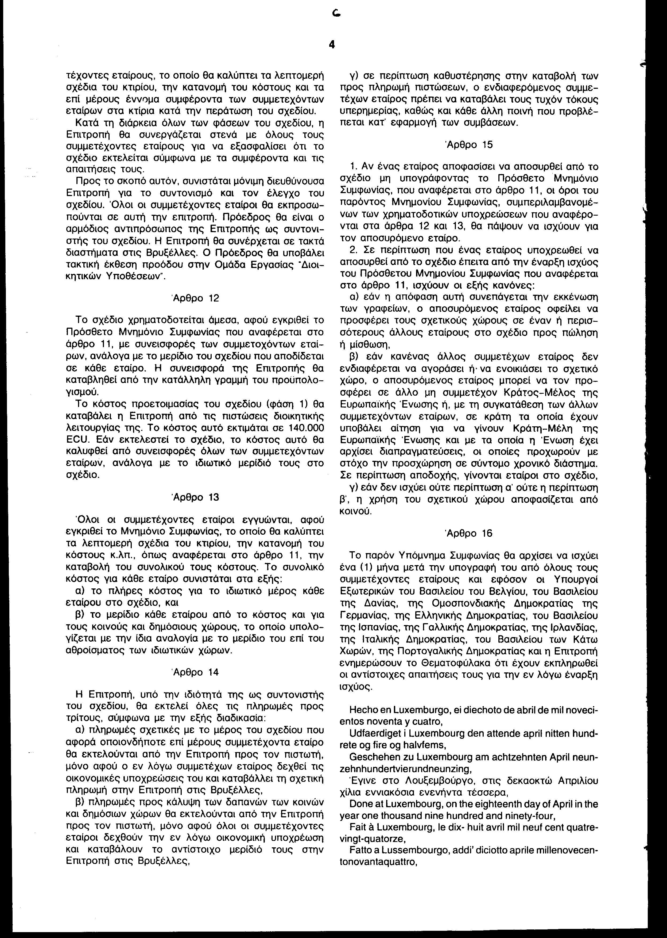
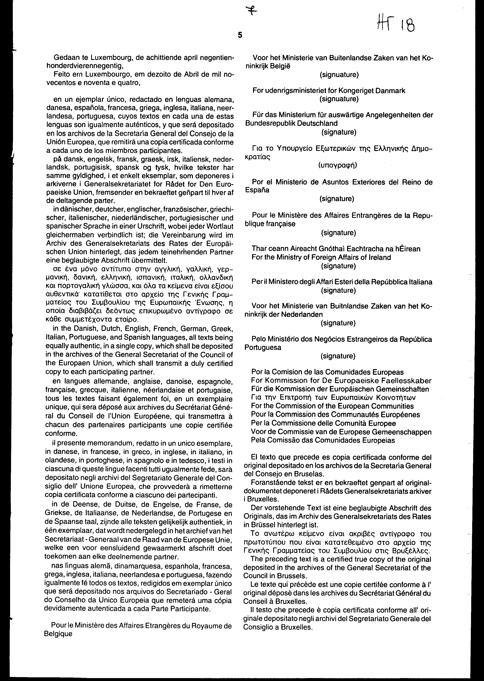
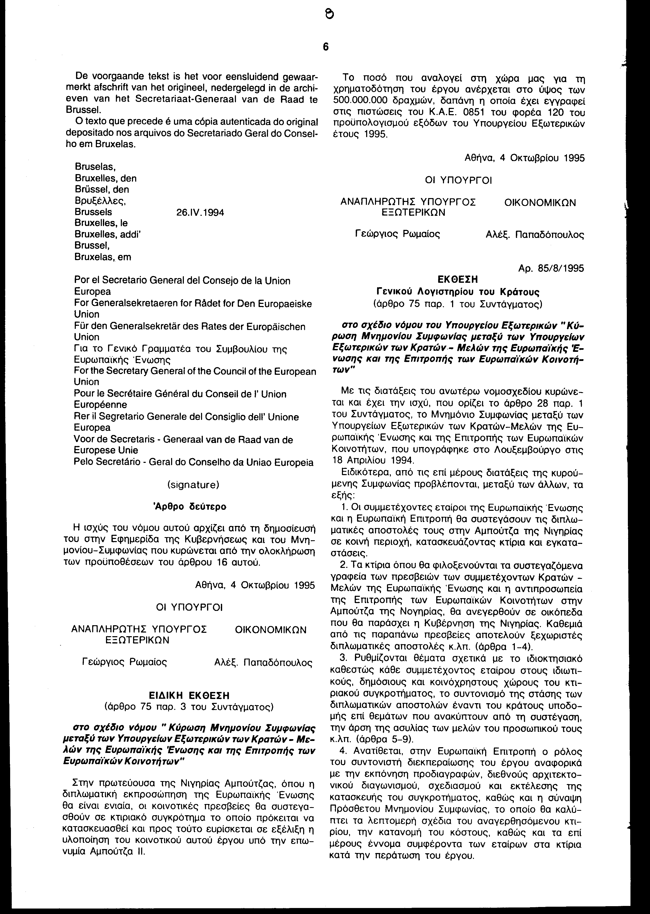
Άρθρο δεύτερο
Η ισχύς του νόμου αυτού αρχίζει από τη δημοσίευση του στην Εφημερίδα της Κυβερνήσεως και του Μνημονίου-Συμφωνίας που κυρώνεται από την ολοκλήρωση των προϋποθέσεων του άρθρου 16 αυτού.
Αθήνα, 4 Οκτωβρίου 1995
ΟΙ ΥΠΟΥΡΓΟΙ
ΑΝΑΠΛΗΡΩΤΗΣ ΥΠΟΥΡΓΟΣ ΟΙΚΟΝΟΜΙΚΩΝ
ΕΞΩΤΕΡΙΚΩΝ
Γεώργιος Ρωμαίος Αλέξ. Παπαδόπουλος
ΕΙΔΙΚΗ ΕΚΘΕΣΗ
(άρθρο 75 παρ. 3 του Συντάγματος)
στο σχέδιο νόμου " Κύρωση Μνημονίου Συμφωνίας μεταξύ των Υπουργείων Εξωτερικών των Κρατών - Μελών της Ευρωπαϊκής Ένωσης και της Επιτροπής των Ευρωπαϊκών Κοινοτήτων"
Στην πρωτεύουσα της Νιγηρίας Αμπούτζας, όπου η διπλωματική εκπροσώπηση της Ευρωπαϊκής Ένωσης θα είναι ενιαία, οι κοινοτικές πρεσβείες θα συστεγασθούν σε κτιριακό συγκρότημα το οποίο πρόκειται να κατασκευασθεί και προς τούτο ευρίσκεται σε εξέλιξη η υλοποίηση του κοινοτικού αυτού έργου υπό την επωνυμία Αμπούτζα II.
Το ποσό που αναλογεί στη χώρα μας για τη χρηματοδότηση του έργου ανέρχεται στο ύψος των 500.000.000 δραχμών, δαπάνη η οποία έχει εγγραφεί στις πιστώσεις του Κ.Α.Ε. 0851 του φορέα 120 του προϋπολογισμού εξόδων του Υπουργείου Εξωτερικών έτους 1995.
Αθήνα, 4 Οκτωβρίου 1995
ΟΙ ΥΠΟΥΡΓΟΙ
ΑΝΑΠΛΗΡΩΤΗΣ ΥΠΟΥΡΓΟΣ ΟΙΚΟΝΟΜΙΚΩΝ
ΕΞΩΤΕΡΙΚΩΝ
Γεώργιος Ρωμαίος Αλέξ. Παπαδόπουλος
Αρ. 85/8/1995
ΕΚΘΕΣΗ
Γενικού Λογιστηρίου του Κράτους
(άρθρο 75 παρ. 1 του Συντάγματος)
στο σχέδιο νόμου του Υπουργείου Εξωτερικών "Κύρωση Μνημονίου Συμφωνίας μεταξύ των Υπουργείων Εξωτερικών των Κρατών- Μελών της Ευρωπαϊκής 'Ένωσης και της Επιτροπής των Ευρωπαϊκών Κοινοτήτων"
Με τις διατάξεις του ανωτέρω νομοσχεδίου κυρώνεται και έχει την ισχύ, που ορίζει το άρθρο 28 παρ. 1 του Συντάγματος, το Μνημόνιο Συμφωνίας μεταξύ των Υπουργείων Εξωτερικών των Κρατών-Μελών της Ευρωπαϊκής Ένωσης και της Επιτροπής των Ευρωπαϊκών Κοινοτήτων, που υπογράφηκε στο Λουξεμβούργο στις 18 Απριλίου 1994.
Ειδικότερα, από τις επί μέρους διατάξεις της κυρούμενης Συμφωνίας προβλέποντας μεταξύ των άλλων, τα εξής:
- Οι συμμετέχοντες εταίροι της Ευρωπαϊκής Ένωσης και η Ευρωπαϊκή Επιτροπή θα συστεγάσουν τις διπλωματικές αποστολές τους στην Αμπούτζα της Νιγηρίας σε κοινή περιοχή, κατασκευάζοντας κτίρια και εγκαταστάσεις.
- Τα κτίρια όπου θα φιλοξενούνται τα συστεγαζόμενα γραφεία των πρεσβειών των συμμετεχόντων Κρατών ֊ Μελών της Ευρωπαϊκής Ένωσης και η αντιπροσωπεία της Επιτροπής των Ευρωπαϊκών Κοινοτήτων στην Αμπούτζα της Νιγηρίας, θα ανεγερθούν σε οικόπεδα που θα παράσχει η Κυβέρνηση της Νιγηρίας. Καθεμιά από τις παραπάνω πρεσβείες αποτελούν ξεχωριστές διπλωματικές αποστολές κ.λπ. (άρθρα 1-4).
- Ρυθμίζονται θέματα σχετικά με το ιδιοκτησιακό καθεστώς κάθε συμμετέχοντος εταίρου στους ιδιωτικούς, δημόσιους και κοινόχρηστους χώρους του κτιριακού συγκροτήματος, το συντονισμό της στάσης των διπλωματικών αποστολών έναντι του κράτους υποδομής επί θεμάτων που ανακύπτουν από τη συστέγαση, την άρση της ασυλίας των μελών του προσωπικού τους κ.λπ. (άρθρα 5-9).
- Ανατίθεται, στην Ευρωπαϊκή Επιτροπή ο ρόλος του συντονιστή διεκπεραίωσης του έργου αναφορικά με την εκπόνηση προδιαγραφών, διεθνούς αρχιτεκτονικού διαγωνισμού, σχεδιασμού και εκτέλεσης της κατασκευής του συγκροτήματος, καθώς και η σύναψη Πρόσθετου Μνημονίου Συμφωνίας, το οποίο θα καλύπτει τα λεπτομερή σχέδια του ανεγερθησόμενου κτιρίου, την κατανομή του κόστους, καθώς και τα επί μέρους έννομα συμφέροντα των εταίρων στα κτίρια κατά την περάτωση του έργου.
Επίσης, συνιστάται μόνιμη διευθύνουσα Επιτροπή προκειμένου να βοηθηθεί η Ευρωπαϊκή Επιτροπή στην εξασφάλιση εκτέλεσης του έργου σύμφωνα με τα συμφέροντα και τις απαιτήσεις των Κρατών - Μελών (άρθρα 10-11).
5. Προβλέπεται, μετά την έγκριση του προαναφερόμενου Πρόσθετου Μνημονίου Συμφωνίας, η άμεση χρηματοδότηση του έργου, από συνεισφορές των συμμετεχόντων εταίρων, ανάλογα με το μερίδιο που αποδίδεται σε καθέναν από αυτούς.
Συγκεκριμένα το κόστος προετοιμασίας του σχεδίου θα βαρύνει την Επιτροπή από τις πιστώσεις διοικητικής λειτουργίας της, το δε κόστος εκτέλεσης αυτού θα καλυφθεί από τις συνεισφορές όλων των συμμετεχόντων εταίρων, ανάλογα με το ιδιωτικό μερίδιο τους στο σχέδιο (άρθρα 12 και 13).
6. Ρυθμίζονται θέματα σχετικά με την εκτέλεση των πληρωμών, προς τρίτους από την Ευρωπαϊκή Επιτροπή τη δυνατότητα απόσυρσης εταίρου από το έργο, την έναρξη ισχύος του Μνημονίου και του εν λόγω νομοσχεδίου κ.λπ. (άρθρα 14-16 σε συνδυασμό με άρθρο δεύτερο νομοσχεδίου).
Από τις προτεινόμενες διατάξεις προκαλείται εφάπαξ δαπάνη του Κρατικού Προϋπολογισμού ποσού δρχ. 500.000.000, το οποίο αναλογεί στη χώρα μας από τη συμμετοχή της στη χρηματοδότηση του έργου.
Αθήνα, 25 Μαΐου 1995
Ο Γενικός Διευθυντής
Δημήτριος Δρίτσας

